HƯỚNG DẪN CÀI ĐẶT KHẨU TRANG ĐIỆN TỬ BLUEZONE

1. Giới thiệu
Bluezone là ứng dụng bảo vệ cộng đồng trước đại dịch COVID-19, góp phần đưa mọi người trở về cuộc sống bình thường mới.

2. Hướng dẫn cài đặt
- Bước 1: Vào khu ứng dụng CHPlay (Android) hoặc Appstore (iOS)
- Bước 2: Gõ từ khóa “Bluezone” trong mục tìm kiếm
- Bước 3: Chọn ứng dụng Bluezone - Khẩu trang điện tử (Cục tin học hóa, Bộ Thông tin và Truyền thông) rồi cài đặt
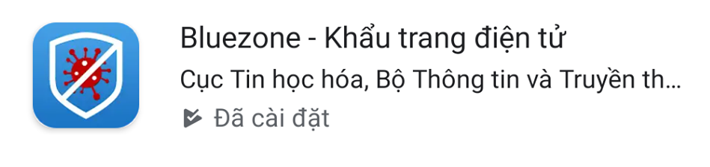
- Bước 4: Mở ứng dụng và cho phép Bluezone truy cập các quyền cần thiết.

